第1节 电势能和电势
年级 | 高一年级 | 学科 |  | 物理 | 主备教师 |  | 习余
课题 | 电势能和电势 （第一课时）
教学  目标 | 物理观念 |  | 认识电势能的定义与物理意义，理解电场力做功与电势能变化的定量关系。
 | 科学思维 |  | 通过类比重力势能与重力做功的关系，建构电势能的物理模型，推理电势能的相对性与电势的绝对性。
 | 科学探究 |  | 通过模拟带电粒子在电场中的运动，观察电场力做功与动能、电势能的转化，提升基于现象分析归纳和定性推理的能力。
 | 科学态度  与责任 |  | 了解电势能在科技领域（如新能源电池、粒子加速器）的应用，认识电势高低对电荷运动的指导意义。
教学重难点 | 教学重点：  静电力做功的特点与电势能的概念  教学难点：  电势概念的建立及其相对性的理解
教学过程
教师活动 |  |  |  |  |  | 学生活动
新课讲授 一、电场力做功与重力做功类比
（导入）视频演示：费米实验室如何利用加速器获得高能粒子
1.引力的重力场近似
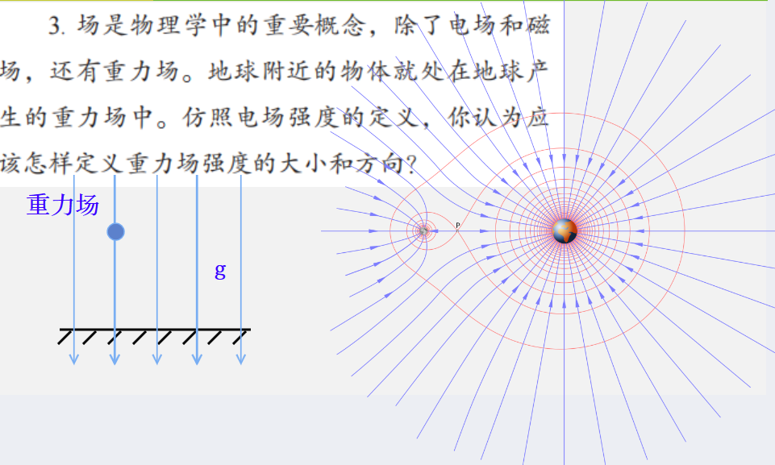
通过引入重力场的概念，为之后在静电场中的分析做铺垫，重力场更像是引力场在星球表面的近似（地球带负电，大地表面也能建立匀强电场）
2.关于重力势能转化的再思考
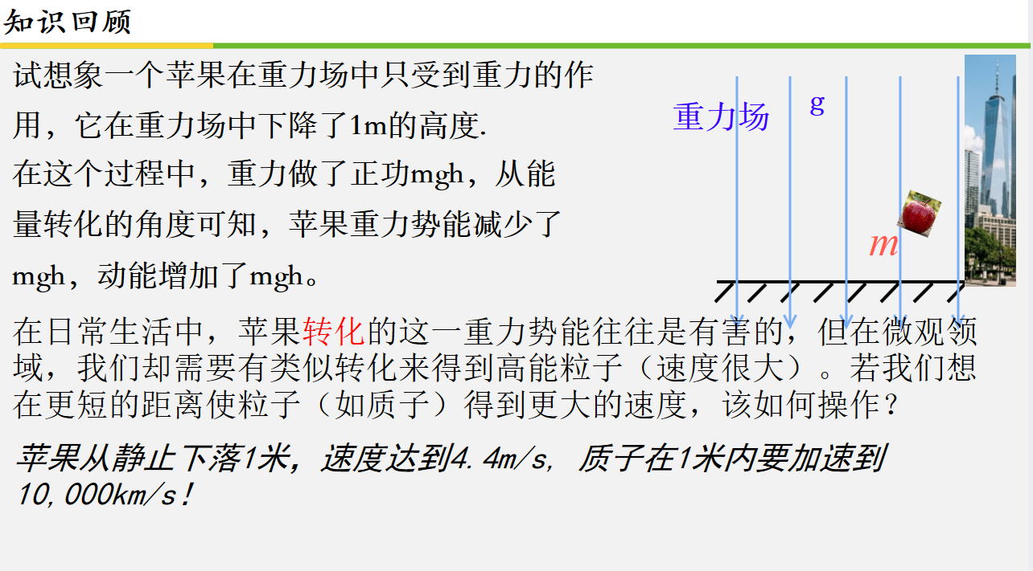
指出光靠重力场进行加速远远无法使质子加速到这么高的速度，我们需要强电场来加速，以及讲解高能质子可以轰开原子核等刺激兴趣。

3.加速机制的简易模型
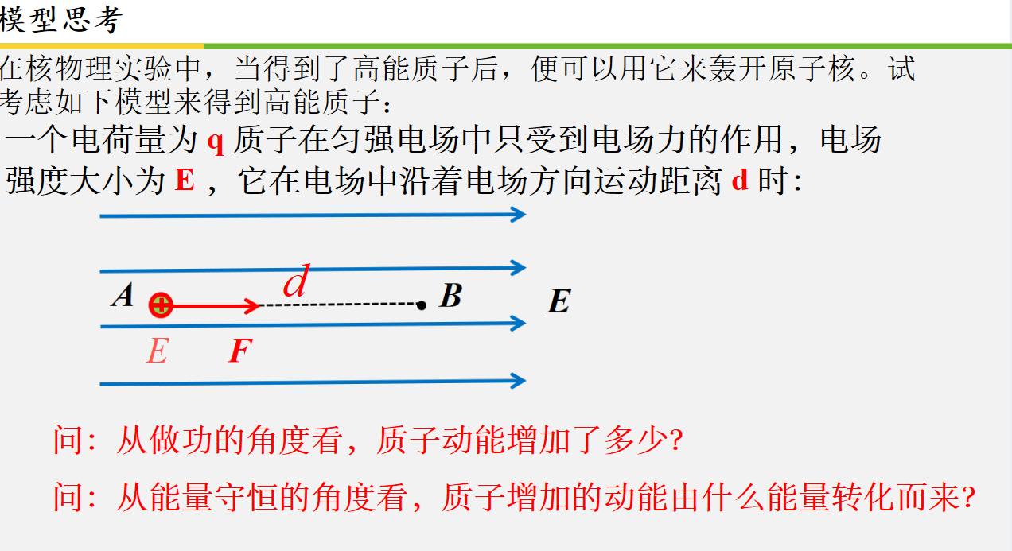
通过赋予加速背景，让学生对这一引入更有沉浸感。重力场做功是将重力势能转为动能，那么电场呢？也是将电势能转为动能吗？

我们知道势能是物体由于位置而具有的能量，当物体从一个位置到另一个位置时，释放的能量必须是一样的，以重力势能为例子，重力做功与路径无关，只与初末位置的高度差有关，那么电场力做功也是类似的吗？

如果验证了电场力做功也与路径无关，只与初末位置有关，那就可以建立电势能概念，反之就没有电势能这个概念。

新课讲授 二、静电力做功的特点
1.一般曲线情况下的证明演示
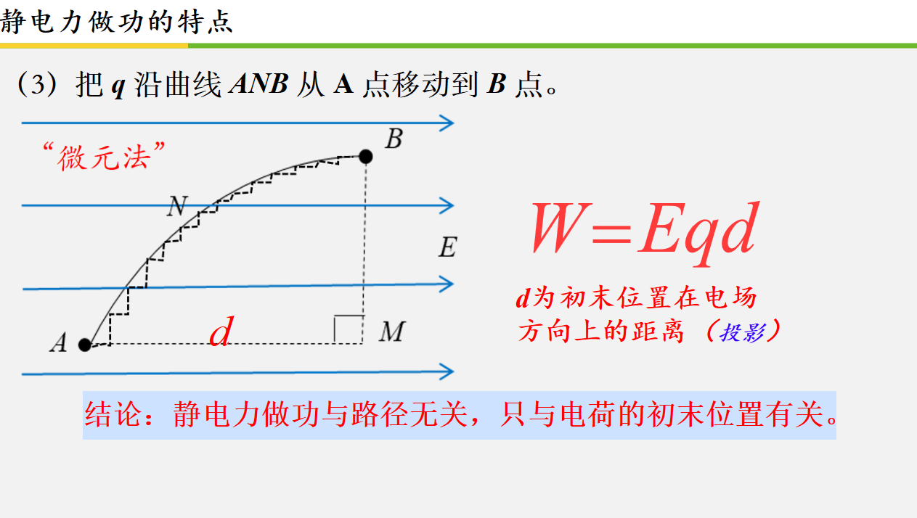
2.结论的进一步抓取和延拓
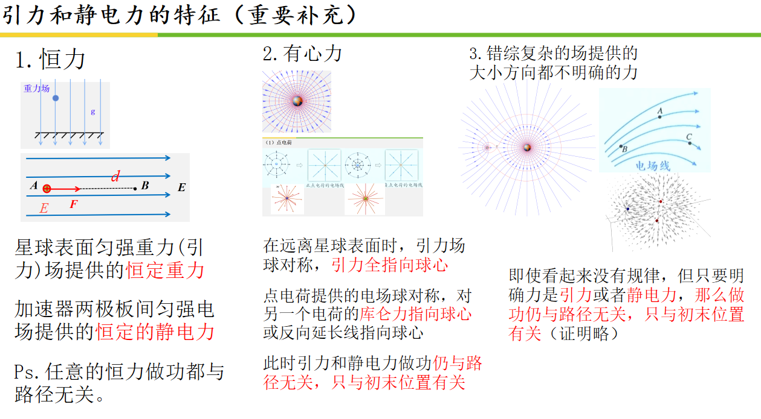
教材此处内容过少，不利于学生积累感性经验，明确只要是重力或静电力，怎么样做功也只与位置有关，打破必须匀强的刻板印象。
新课讲授 三、电势能
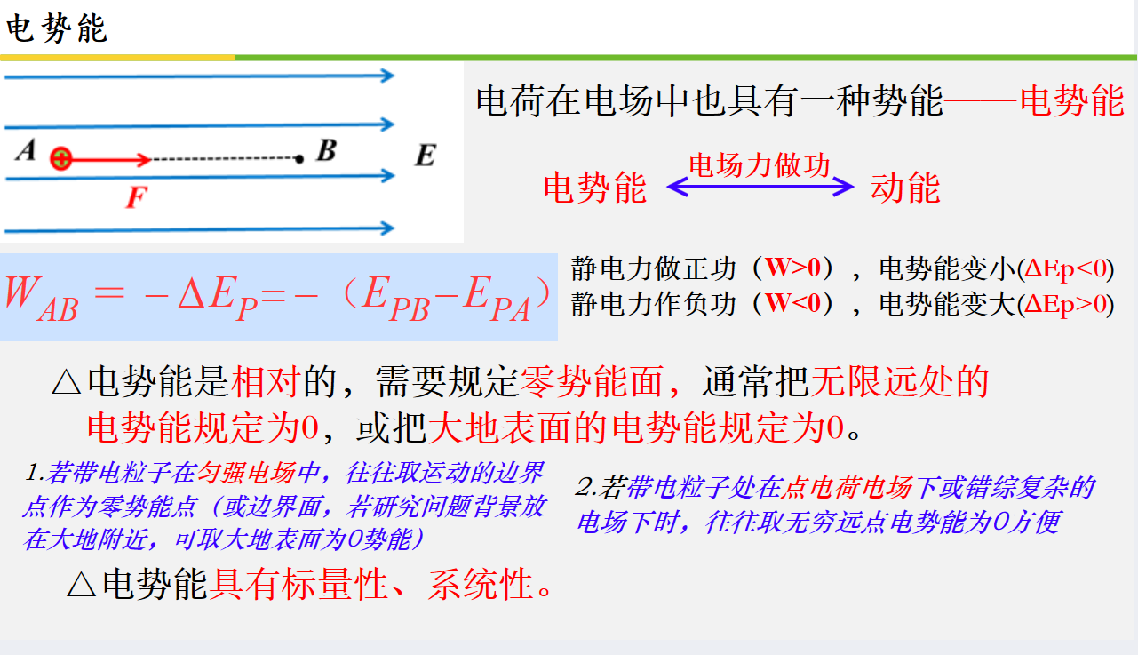
建立正确的符号观；明确到底什么时候取无穷远，什么时候取大地为势能零点。
新课讲授 四、课堂检验
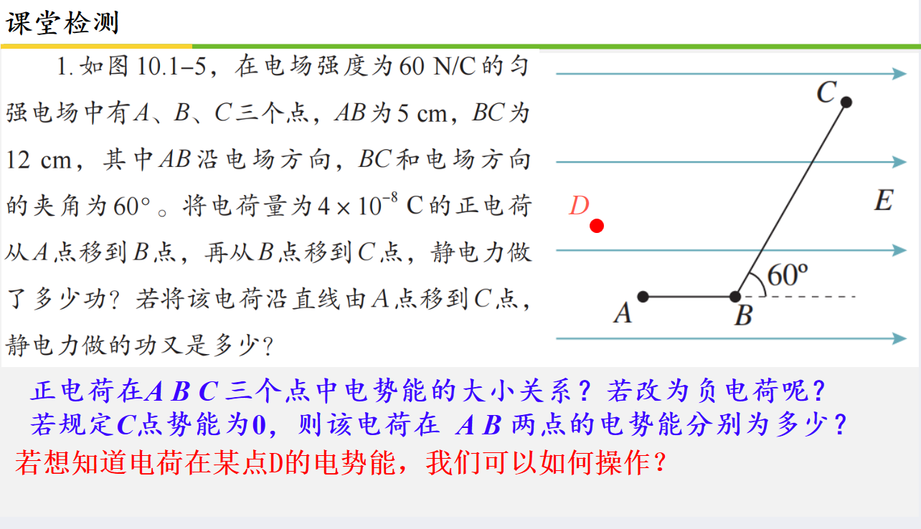
操作型定义有来有回更灵活更深刻。
板  书  设  计 | 一、静电力做功特点：  - 静电力做功与路径无关，只与电荷的初末位置有关。  - 匀强电场下：W=qEd  二、电势能：  1.电势能是相对的，需要规定零势能面，通常把无限远处的 电势能规定为0，或把大地表面的电势能规定为0。  2.电势能具有标量性、系统性。
课
堂
小
结

作  业  布  置 | 1. 完成课后习题1、7
教
学
反
思

